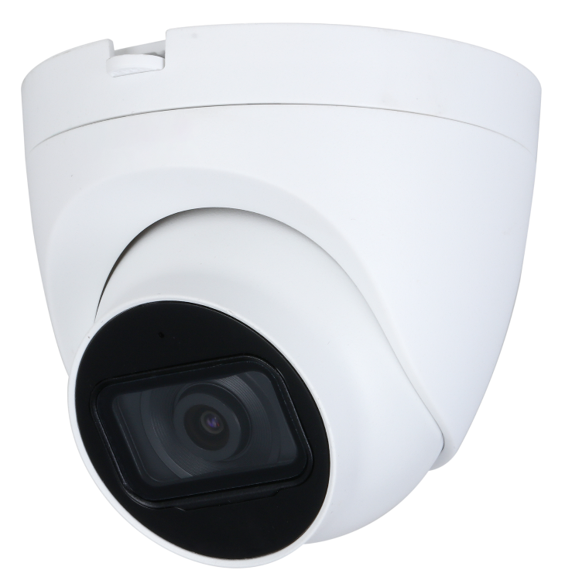
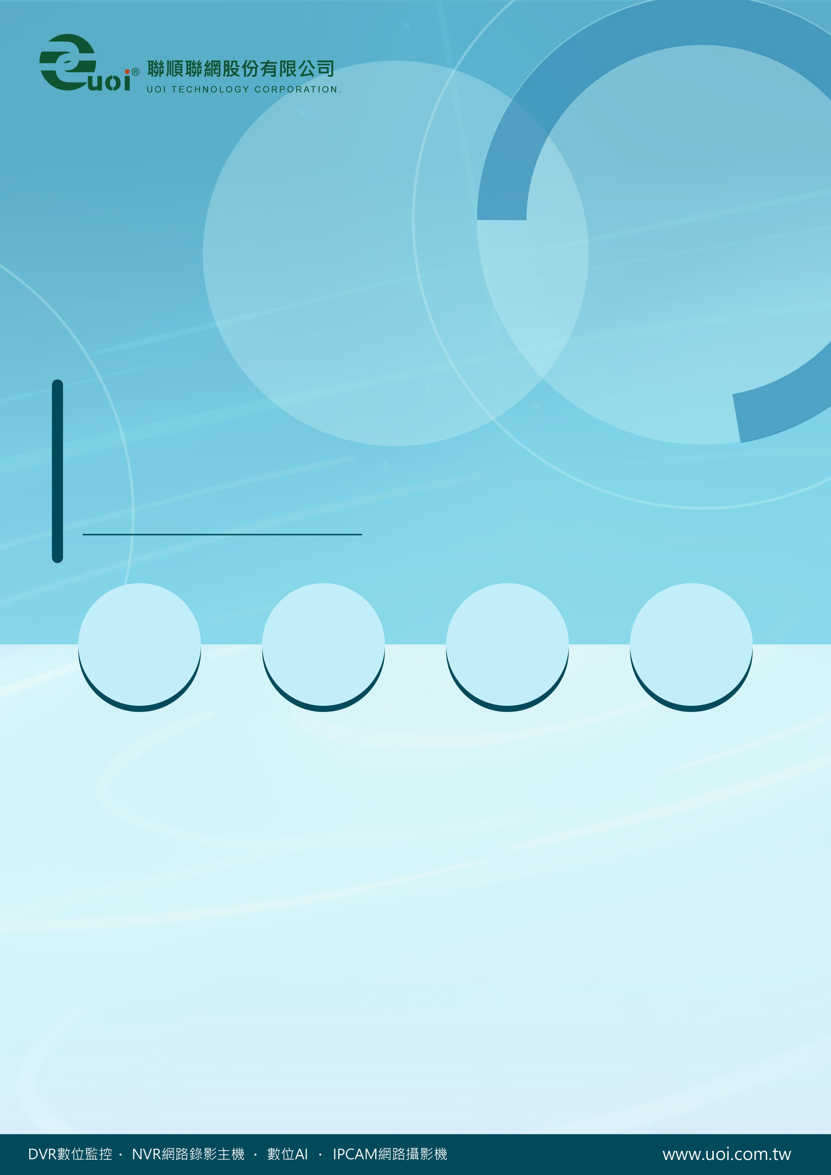

星光級
500萬 紅外線

半球型類比攝影機
型號 : HAC-HDW1500TRQN

產品特色
- 5MP 1/2.7" CMOS 攝像元件，清晰高畫質
- 最大輸出25fps@5MP (16:9影像輸出)
- 內建智能紅外線，最大照明距離：25 m
- CVI/CVBS/AHD/TVI可切換
- 支援背光補償、強光抑制、2D降噪、數位寬動態
- DC 12V
- IP50


產品規格
型號: HAC-HDW1500TRQN

攝影機 | 攝像元件 | 1/2.7" CMOS
攝影機 | 有效像素 | 2880 (H)×1620(V)，5MP
攝影機 | 掃描系統 | 逐行掃描
攝影機 | 電子快門 | PAL: 1/25 s–1/100,000 s、NTSC: 1/30 s–1/100,000 s
攝影機 | 最低照度 | 0.005 Lux @ F1.6(30IRE)， 0 Lux (照明開啟)
攝影機 | 訊號雜訊比 | >65dB
攝影機 | 紅外線距離 | 25 m (82.0 ft)
攝影機 | 紅外線開/關控制 | 自動 / 手動
攝影機 | 紅外線數量 | 2顆
攝影機 | 平移/傾斜/旋轉 | 水平：0°~360°，傾斜：0°~78°，旋轉：0°~360°
鏡頭 | 鏡頭類型 | 定焦
鏡頭 | 鏡頭安裝 | M12
鏡頭 | 焦距 | 2.8 mm、3.6 mm
鏡頭 | 最大光圈 | F1.6
鏡頭 | 視野角度 | 【2.8mm】水平：111° / 垂直：58° / 對角線：132°  【3.6mm】水平：92° / 垂直：48° / 對角線：109°
鏡頭 | 光圈控制 | 固定
鏡頭 | 最短對焦距離 | 【2.8mm】：0.9 m (3.0ft) ，【3.6mm】：1.6 m (5.2 ft)
DORI 距離 | 2.8mm | 偵測 | 63.6 m(208.7 ft) | 辨識 | 12.7 m(41.7 ft)
DORI 距離 | 2.8mm | 觀察 | 25.4 m(83.3 ft) | 識別 | 6.4 m(21.0ft)
DORI 距離 | 3.6mm | 偵測 | 80 m(262.5 ft) | 辨識 | 16 m(52.5 ft)
DORI 距離 | 3.6mm | 觀察 | 32 m(105.0 ft) | 識別 | 8 m(26.2 ft)
影像 | 幀率 | 【CVI】PAL: 5M@25 fps、4M@25 fps、1080P@25 fps，  NTSC: 5M@25 fps、4M@30 fps、1080P@30 fps  【AHD】PAL: 4M@25 fps，NTSC: 4M@30 fps  【TVI】PAL: 4M@25 fps，NTSC: 4M@30 fps  【CVBS】PAL: 960H，NTSC: 960H
影像 | 解析度 | 5M (2880×1620)、4M (2560×1440)、1080P (1920×1080)、960 H (960×576/960×480)
影像 | 日夜切換 | ICR自動切換
影像 | 背光補償 | BLC/HLC/DWDR
影像 | 寬動態 | DWDR
影像 | 白平衡 | 自動 / 手動
影像 | 增益控制 | 自動 / 手動
影像 | 降噪 | 2D 降噪
影像 | 智能照明 | 支援
影像 | 鏡像 | 關/開
影像 | 隱私遮罩 | 關/開(8區，矩形)
連接埠 | 影像輸出 | 影像輸出CVI/TVI/AHD/CVBS選擇一種透過BNC輸出
認證 | 認證 | CE、FCC
電源、環境、外觀 | 電源供應 | DC 12V ±30%
電源、環境、外觀 | 電源功耗 | 最大 (IR開啟) ：3 W (DC 12V)
電源、環境、外觀 | 工作溫濕度 | -40℃~+50℃，濕度<95%(非凝結)
電源、環境、外觀 | 儲存溫濕度 | -40℃~+50℃，濕度<95%(非凝結)
電源、環境、外觀 | 防護等級 | IP50
電源、環境、外觀 | 材質 | 塑料
電源、環境、外觀 | 尺寸 | Φ97.1 mm × 93.0 mm (Φ3.82" × 3.66")
電源、環境、外觀 | 淨重 | 0.17 kg (0.37lb)


配件
型號: HAC-HDW1500TRQN

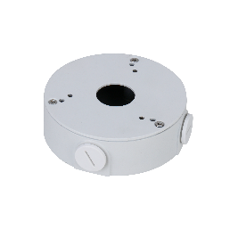 | 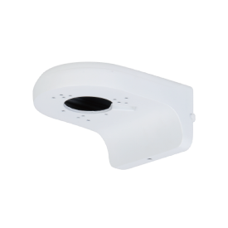 | 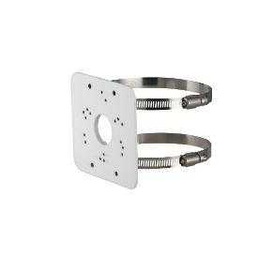 | 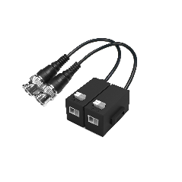
PFA13G  接線盒 | PFB205W  壁掛式支架 | PFA152-E  立桿安裝支架 | PFM800-4K  絞線傳輸器
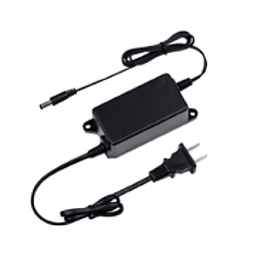 | 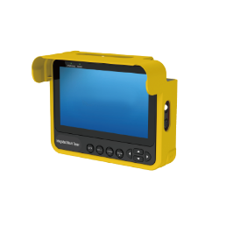
PFM321D  12V 1A電源轉接器 | PFM904  安裝檢測儀
安裝方式
型號: HAC-HDW1500TRQN

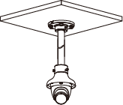 | 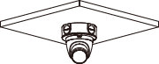 | 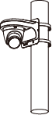
天花板安裝 | 防水盒安裝 | 立桿安裝
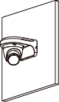
壁掛安裝



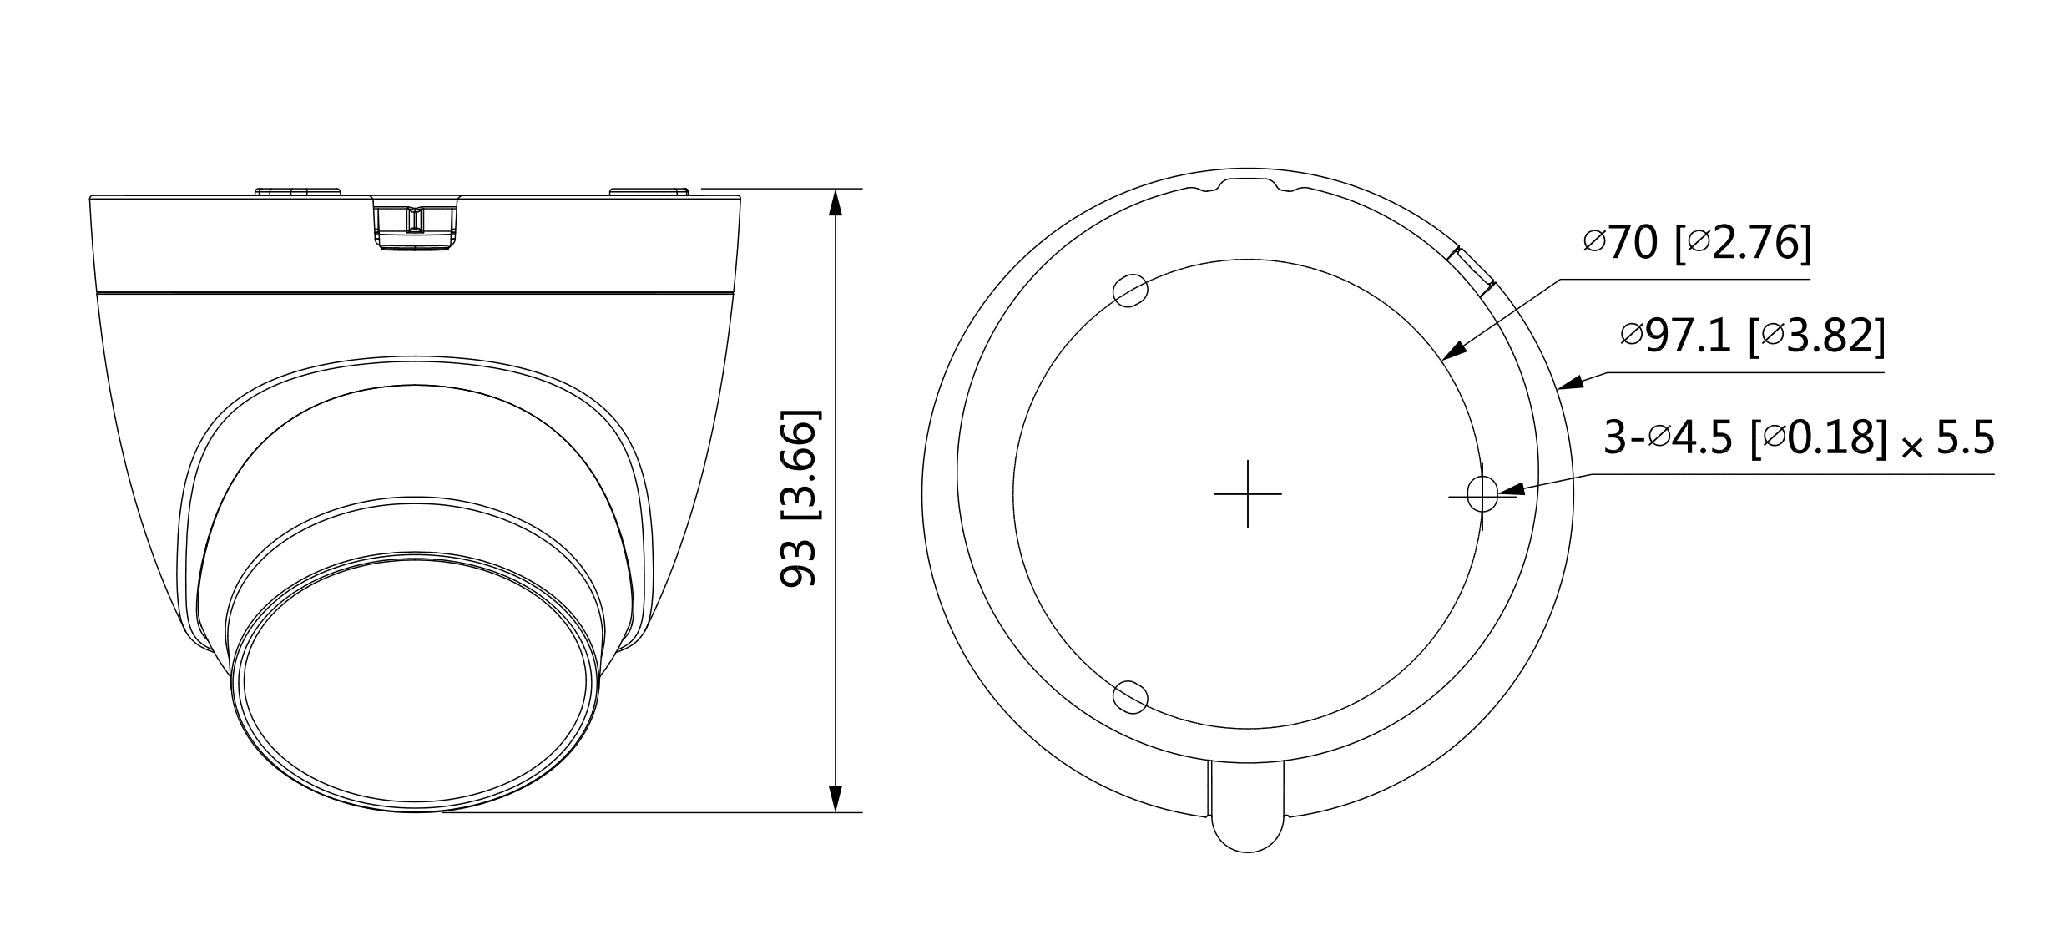
產品尺寸
型號: HAC-HDW1500TRQN
單位 : mm［inch］

※ 型錄規格若與實機不符，以實機為準。
※ 公司保留修改此規格之權利，修改後不另行通知，實際內容請隨時來電洽詢。
V2205.0

